# 排序法

**1-选择法：**

0号位置元素与其他依次比较，最小的放在0号位置，直至找到最小的元素才交换。接着，1号位置依次与2号及以后的位置比较，最小的放在1号位置

重复

**2-插入法**

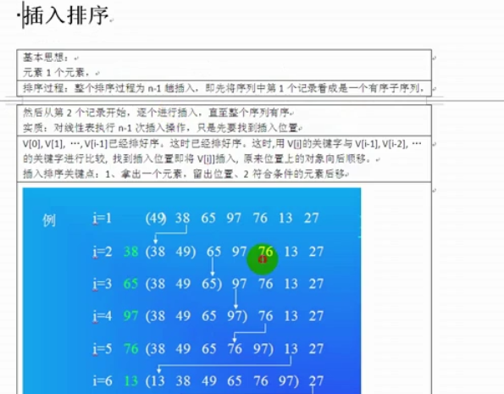

取出元素形成空位，与前面一个比较，前一个元素大则将其插入空位，否则留在原地。

**3-冒泡：**

从0号元素进行一轮比较，根据结果进行两个元素交换，交换完后们继续相邻比较，再交换。直至完成改轮比较。第二个元素重复此行为。

n个元素第一轮会进行n-1次比较（注意区分选择排序）

**4-希尔排序：！！！（当数据组里出现多个相同元素不一定稳定）**

（与插入区别与联系）采用分组排序。如图，

取d=5个为一组（0-5是6个元素），组头与组尾元素比较交换，依次往后挪取组，进行比较交换，完成一轮；

接着缩小分组大小，重复比较。

分组取：d = len/3 +1（len数据个数）

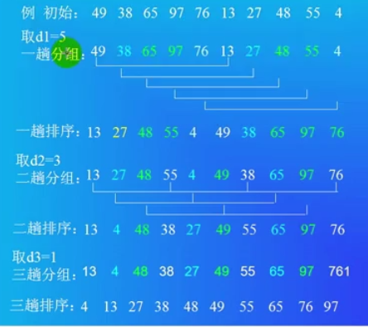

**5-快速排序：（当数据组里出现多个相同元素不一定稳定）**

选一个中间的值，让数据分为两部分，此值让第一组数据全部小于第二组，传出该值。第一组再一个中间数，第二组也选，重复。（递归实现）



关于分组函数：取出第一个元素a，空出位置，剩下元素进行比较遍历，进行划分两组：此时low为空，high进行移动，与a比较，>a则放在右边，<a放在空位。总是移动非空位的指针进行比较。最终，low和high到同一位置时，此位置放入取出的数，即可。

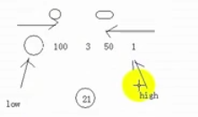

**6-归并算法：（稳定，牺牲空间换取了时间复杂度）--递归**

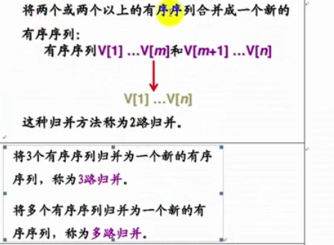

一个单独元素可以看成一个有序序列

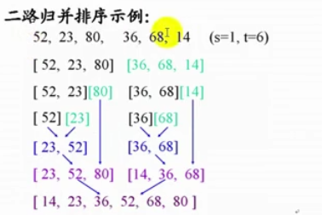

分至一个元素一组，调用2路合并，依次比较，形成两组有序序列，再调用2路合并，合并成一个有序序列

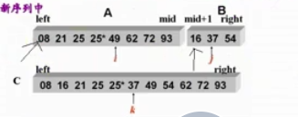

2路合并过程：2组有序序列，将A,B的首元素进行比较，小的复制进c中，移动上次比较时元素小的组的指针，再与B组的元素进行比较，其中一组移动到空后，另一组剩下元素写入C即可